§ 3 字母ee觀念

大約ti公元前1200年ee時，腓尼基人體會著同款ee語音會出現ti無同ee語辭內面，有時是ti一個語辭ee首音，有時是ti中音，有時是ti尾音。用台語做例，台語ee [a阿/仔/亞/鴉]音出現ti [阿公、阿媽、阿伯、阿姆]這些語辭ee首音；ma出現ti [甘仔蜜、李仔糖、亭仔腳]這些語辭ee中音；ma出現ti [東南亞、烏鴉]這些語辭ee尾音。腓尼基人使用acrophonic原則，就是首音(top sound)原則，ka注意力集中ti語辭ee首音，ar從彼開發出字母ee觀念。如，[牛kab厝]腓尼基語ee發音是[āleph] kab [bēth]，2-ee首音就是[ā, b]。尹從無同ee語辭整理出22-ee首音，每一個音用一個字母來表達，攏總22-ee字母，如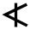代表[ā, b]
這個[牛](其實是牛頭)kab [厝]後來轉90度，最後演變成拉丁字母ee [A] kab [B]。今仔日，咱ma尚會當從[A] kab [B]看出[牛]kab[厝]ee原始面貌。另外，咱ma會當從[M，O，W，…]分別看出尹原來ee [水，目睭，嘴齒，…]ee形。了後尹使用這22-ee字母寫出所有腓尼基語辭ee拼字。這就是世界上上早ee字母觀念。
公元前第9世紀，希臘人因為貿易上ee關係，接觸著腓尼基人ee字母。大約ti公元前750年，希臘人用腓尼基人ee字母做基礎開發出世界上第一個子音母音齊全ee拼音文字。台語ee [gauzar早安]希臘語是[καλημέρα]，用拉丁字母寫是kalimera]。[kalimera]含4-ee語音[ka-li-me-ra]，每一個語音(=音節)攏是一個子音kab一個母音ee組合，[k + a = ka, l + i = li, m + e = me, r + a = ra]。後來ee語言學家呵咾講希臘人ka希臘語音科學性分析成構成語音ee原子，字母結合構成語音，語音結合構成語辭，語辭排列構成文句，就親像92種原子組合成各種分子，各種分子組合成各種化合物，各種化合物構成宇宙間ee萬物。
子母 -> 語音 -> 語 辭 -> 文句
原子 -> 分子 -> 化合物 -> 萬物
語言學家做總結講字母文字一旦發明，tø免閣再發明第2擺，它很自然tø變成人類文字ee主脈啦。這是人類文字史上最最燦爛ee時段，人類ee歷史記錄從此進入新ee紀元。事實證明使用無到50-ee字母就會當寫出世界上絕大多數ee語言！
下面，咱欲模仿腓尼基人，從台語辭ee首音尋出構成台語音ee原子，組成台語音ee字母。

1． 基本ee母音字母

台語[阿公、阿媽、阿英、阿明]這些語辭有同款ee首音[阿]。[阿]用[a]這字羅馬字母就會當表達甲真好勢。[醫學、醫生、依法、姨婆]這些2音節辭ee首音攏同款，ar會當用字母[i]來表達。[有的無的，有影，餘地，餘生]這些語辭ee首音會當用[u]來表達。[下晡、鞋帶、鞋仔、鞋店]這些語辭ee首音會當用[e]來表達。[芋仔、黑色、烏魚、湖邊]這些語辭ee首音會當用[o]來表達。[蚵、蚵仔、蚵仔殼、呵咾]這些語辭ee首音會當用[ø]來表達。[a, i, u, e, o] 這5-ee是環球性ee標準ee基本母音，日語音上頭前ee [ぁぃぅぇぉ]就是這5-ee。/ø/是很多北歐語言ee母音字母。Ti很多語言，/a/攏是尹ee字母序ee首領，/a/嘛是台語羅馬字字母序ee首領。
台語辭 | 首音
阿公、阿媽、阿三兄 | a
醫學、醫師、依法、姨婆 | i
有`ee、有影、餘地、餘生 | u
下晡、鞋帶、鞋仔、鞋店 | e
芋仔、黑色、烏魚、湖邊 | o
蚵、 蚵仔、蚵仔殼、呵咾 | ø
英語ee母音字母有無同ee發音法，如，[apple蘋果，able會當]內面ee /a/分別發[阿，下]音；[sister姐妹，island島嶼]內面ee /i/分別發[醫，哀]音；[Uber, useful有路用]內面ee /u/ 分別發[有，柚]音；[education教育，see看]內面ee /e/ 分別發[下，醫]音等。台語每一個母音字母攏干單發1種音，非常單純，就是[a阿]，[i醫]，[u有]，[e下]，[o芋]，[ø蚵]音等。

2． 特別ee母音字母

另外，台語尚有華語所無ee [m, ng] 2-ee母音。[m]是台語[欲/要、m不要]ee [m]音。台語是世界上罕見，ka [m]音當做完整ee、獨立ee音節ee語言！這時ee [m]地位kab母音同款。
台語ee 3音節辭[掩咯雞ngkogkef]ee首音就是[ng]音。這時[ng] ee地位ma kab母音同款。
就是講[a, i, u, e, o, ø]是台語ee基本母音，[m, ng]是特別ee母音。

3． 子音字母

從[嘛，咬，夏，爸，拉]等ee發音咱會當體會出尹攏含同款ee母音[a]，不過由無同ee聲娶頭。咱會當分別用[ma, ka, ha, pa, la]來表達這些語音。這些娶頭ee [m, k, h, p, l] 就是子音，傳統漢人音韻學所講ee聲母，ar [a]是韻母。就是講 [m, k, h, p, l]這些聲母(=子音)kab韻母(=母音) [a]組合起來發出[ma嘛，ka咬，ha夏，pa爸，la拉]等語音。
下面，咱從台語辭ee首音來尋出台語音ee子音字母(=聲母)。
[玻璃、褒歌、褒獎]這些2音節辭ee首音咱會當用/p/這個子音字母來表達。同款，從下面ee表格內面ee語辭ee首音，咱會當歸納出其他ee子音字母：
玻璃、褒歌、褒獎 | p | ㄅ | 雙  唇  音
波浪、波動、波斯 | ph | ㄆ | 雙  唇  音
毛筆、魔鬼、魔術 | m | ㄇ | 雙  唇  音
帽仔、無奈、無法 | b | 帽 | 雙  唇  音

刀仔、逃難、多謝 | t | ㄉ | 舌  前  音
桃仔、桃園、桃花 | th | ㄊ | 舌  前  音
老友、老將、老子 | n | ㄋ | 舌  前  音
勞動、濁水、囉唆 | l | ㄌ | 舌  前  音

糕仔、高級、高雄 | k | ㄍ | 喉  頭  音
科學、科技、科目 | kh | ㄎ | 喉  頭  音
荷蘭、河流、和藹 | h | ㄏ | 喉  頭  音
餓、 餓死、鵝仔 | g | 餓 | 喉  頭  音

支出、支票、支持 | c | ㄐ | 齒  音
市內、市區、飼料 | ch | ㄑ | 齒  音
是、 詩歌、西瓜 | s | ㄒ | 齒  音
滋味、諸位、姿勢 | z | ㄗ | 齒  音
趨勢、敷蓆 | zh | ㄘ | 齒  音
裕、 如意、如何 | j | 裕 | 齒  音

Kab華語ee注音符號[ㄅㄆㄇㄈ….]相比，台語無[ㄈ]音；無捲舌音[ㄓㄔㄕㄖ]；[ㄒs，ㄙs]合一，加 [b帽，g餓，j裕]這3-ee子音。
發出[p ph m b]這4-ee子音ee時，咱ee嘴唇從合轉開，ho氣流沖出，咱叫這些是雙唇音。發出[t th n l]這4-ee子音ee時，咱ee舌抵著上齒齦，氣流從嘴沖出，咱叫這些做舌前音。發出[k kh h g]這4-ee子音ee時，需要運動喉部，咱叫這些做喉頭音。發出[c ch s]這3-ee子音ee時，咱ee嘴唇小可開開，ar頂下嘴齒合做伙，咱叫這些做齒音。發出[z zh j]這3-ee子音ee時，咱ee嘴唇呈圓形，ar頂下嘴齒ma合做伙，所以嘛是屬於齒音。
咱ee子音字母內面有[p/ph, t/th, k/kh, c/ch, z/zh]5組含或是無含[h] ee子音。尹中間ee差別是含[h] ee屬於送氣音。請看下面ee例：
非氣音 | p | t | k | c | z
非氣音 | pølee  “玻”璃 | tøar  “刀”仔 | køkib  “高”級 | cizhud  “支”出 | zusex  “姿”勢
氣音 | ph | th | kh | ch | zh
氣音 | phøtong  “波”動 | thøar  “桃”仔 | khøhak  “科”學 | tochi  都“市” | zhusex  “趨”勢
你若ka手盤放ti嘴ee頭前，了後發出頂面這些語音，你tø馬上體會著含[h] ee語音比無含[h] ee語音加送出很多氣。咱稱呼送出很多氣ee含[h] ee是送氣ee子音，無含[h] ee是非送氣ee子音。
一般講來，[m, n, l] 這3-ee是較柔暖ee子音，[k, g] 這2-ee是較強硬ee子音。囝仔teq學講話ee時，較柔暖ee [mamaf媽媽]音較容易發出來，較強硬ee [阿公akofng]音較困難發，所以請不通怨嘆講您孫較慢才會曉叫阿公。

4． 台語ee子音ee讀法

18世紀以前印度人ti語言學上ee成就舉世無雙。亞洲很多，如，西藏，蒙古，寮國，斯里蘭卡等ee文字全部攏起源自印度人ee文字。
最典型ee印度人ee Devanagari字母有一個非常重要ee特性﹕每一個子音攏先天將母音[a]含ti內面，如，[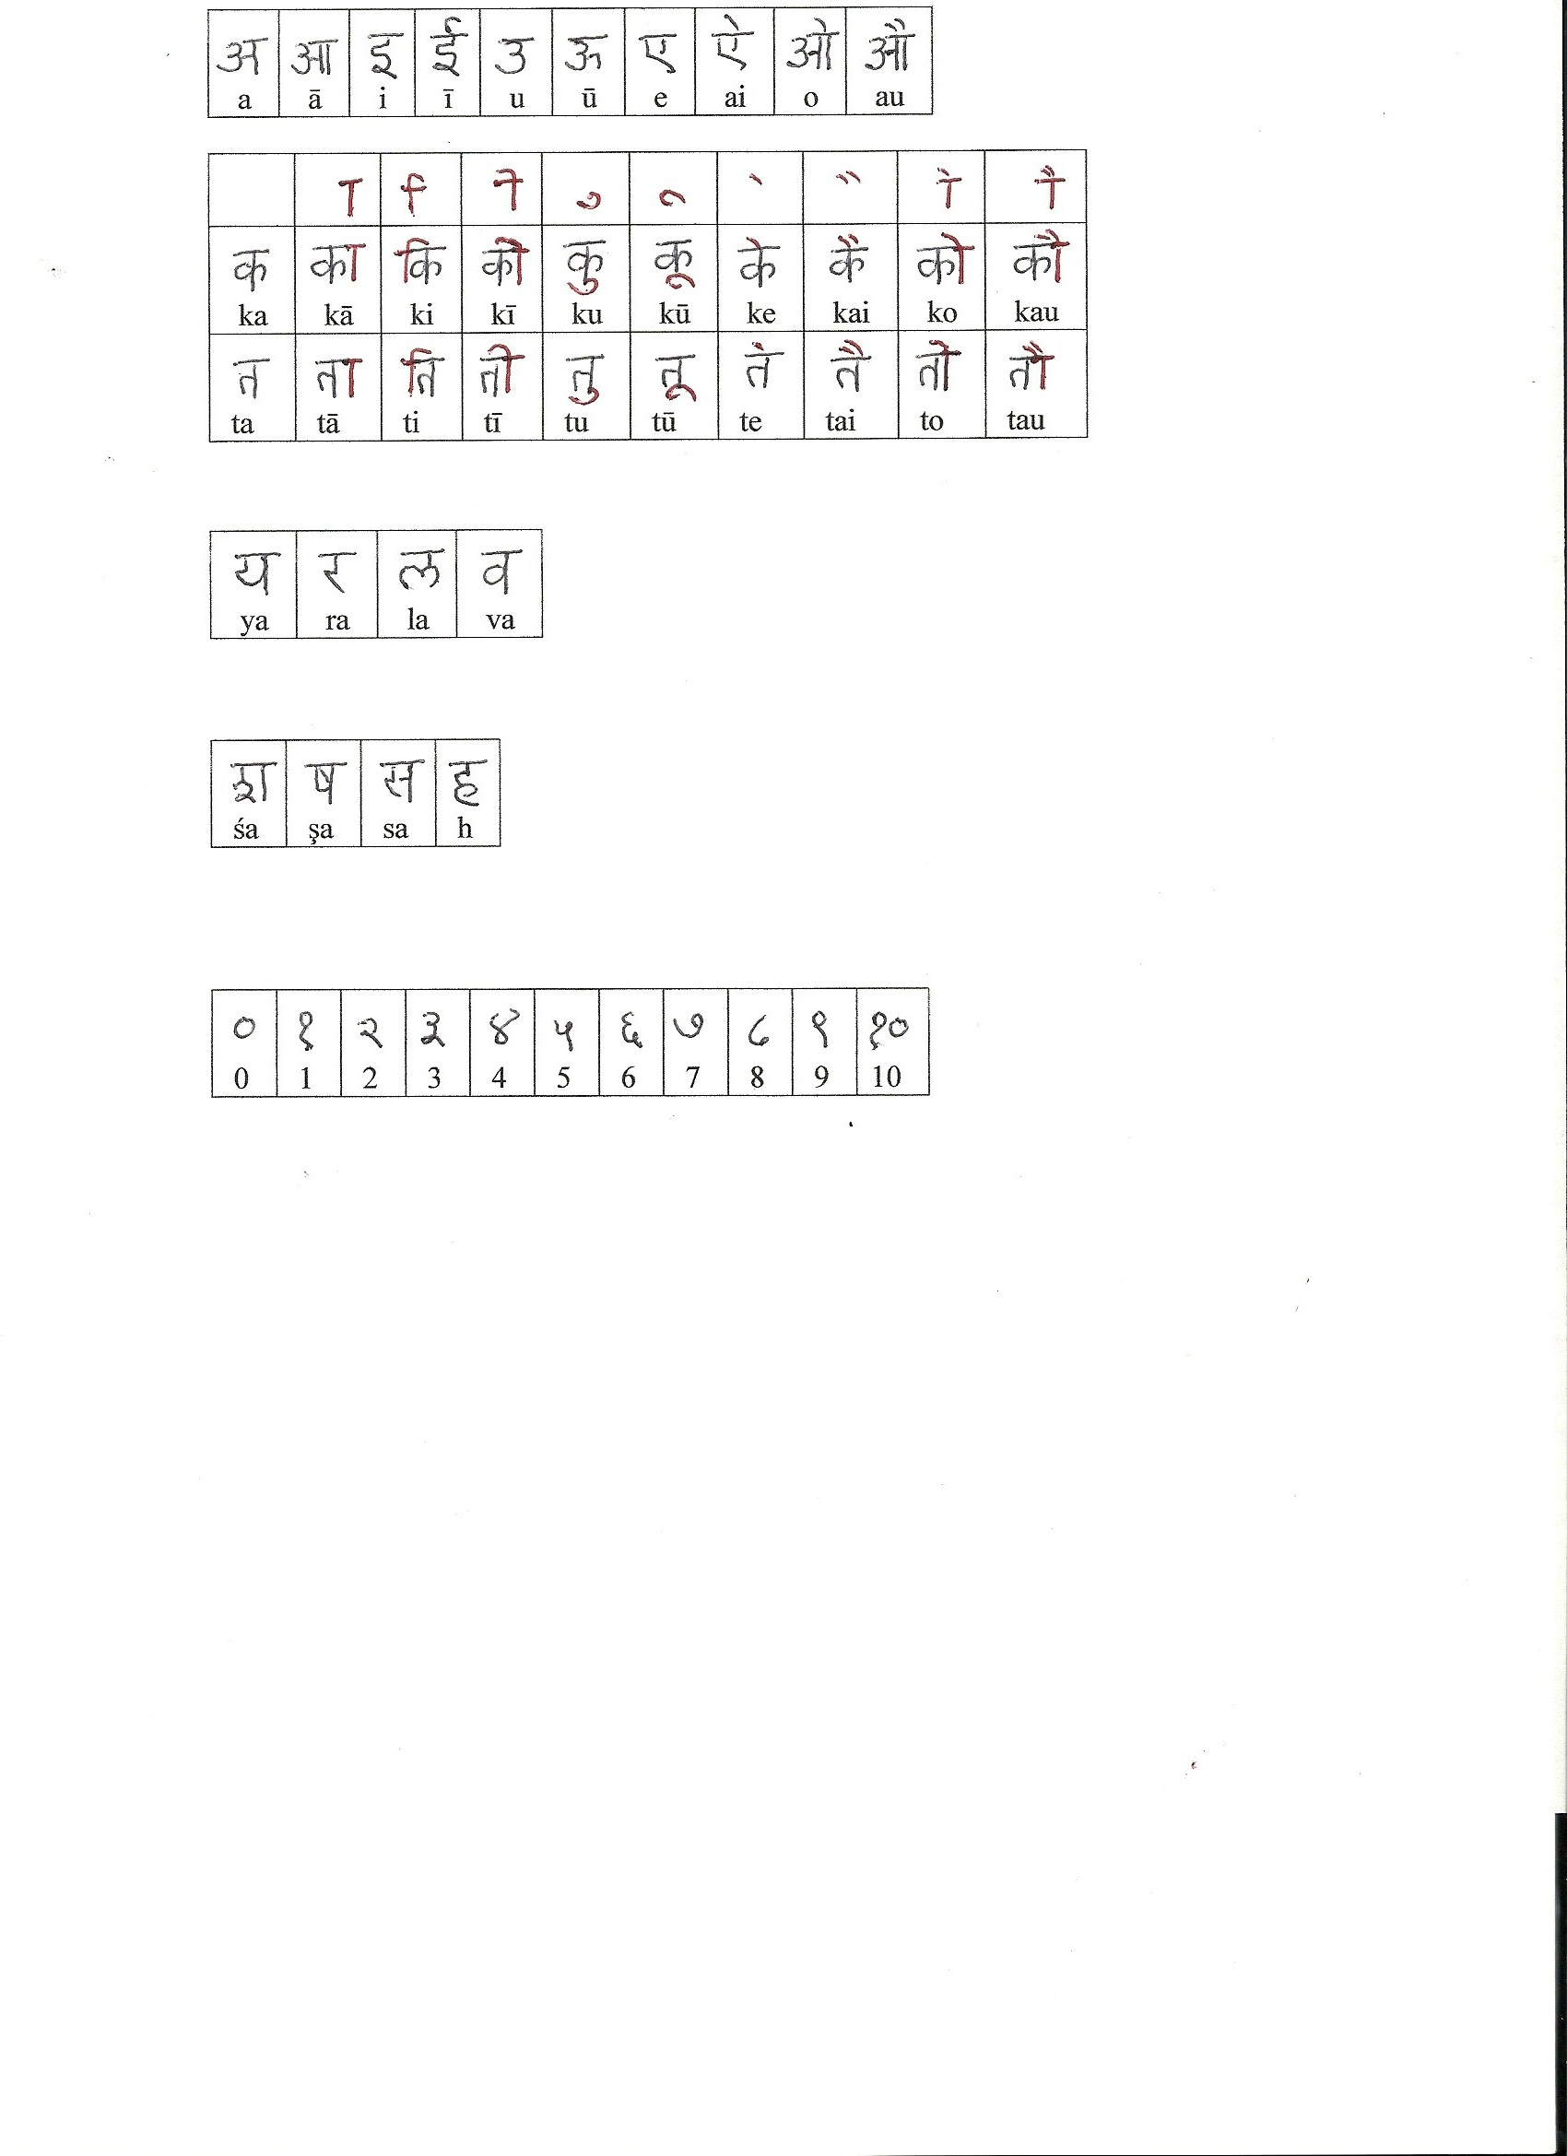，]分別代表 [ka, ta]。Ti這些符號ee左爿、正爿、頂面、下面加鉤仔、短線、曲線等標誌符號(diacritics)
了後就ka先天ee母音[a]音轉換做別的母音，構成下面這些子音/母音(CV)型ee語音啦：
先天含ti寮國文字ee子音內面ee母音卻是[o]，就是講印度子音是CV(a)，寮國子音是CV(o)。事實上，母音[a, i, u, e, o]很容易發音，子音卻是無法度自己獨立發音ee，印度人將母音包含ti子音內面，巧妙解決子音歹發音這個難題。按呢，咱台語ee子音(=聲母)ma會當用CV(ø), CV(i), CV(u)來發音，如，
CV(ø) | CV(ø) | CV(ø) | CV(i) | CV(u)
p = pø | t = tø | k = kø | c = ci | z = zu
ph = phø | th = thø | kh = khø | ch = chi | zh = zhu
m = mø | n = nø | h = hø | s = si | s = su
b = bø | l = lø | g = gø | j = ji | j = ju

